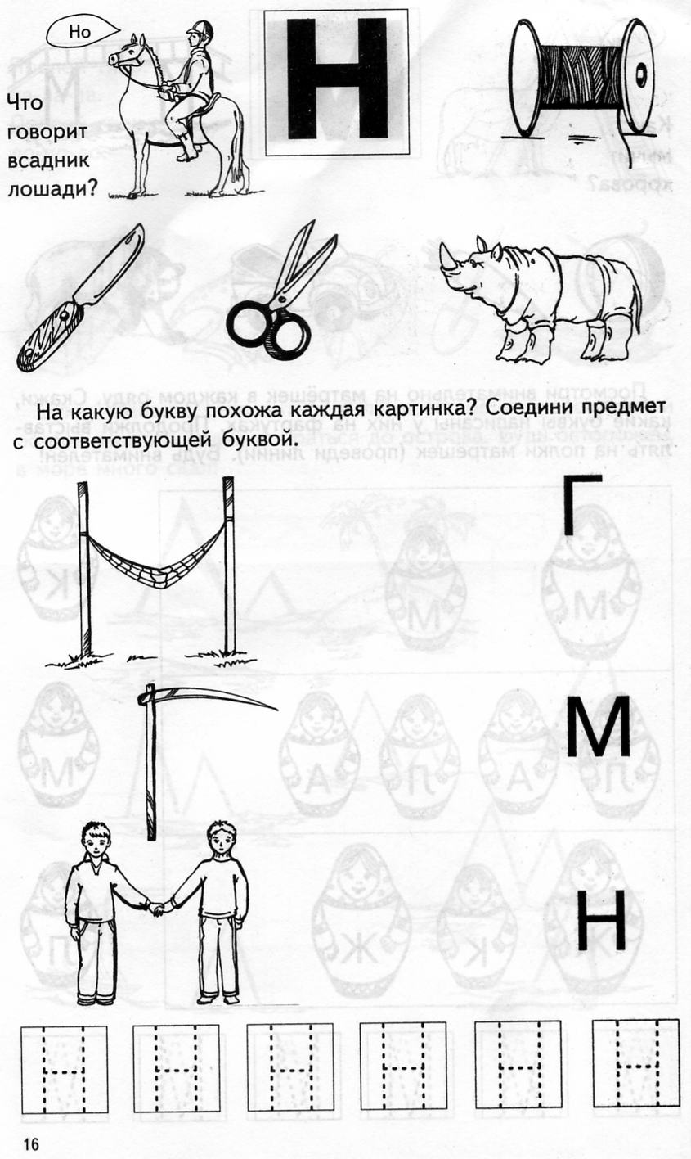
Тема: Звуки [Н], [Н’] Буква Н.
- Характеристика звуков [Н], [Н’].
Звук [Н] – согласный, звонкий, твердый, обозначается синим цветом. Звук [Н’] – согласный, звонкий, мягкий, обозначается зеленым цветом.
- Определить наличие звука в слове, его позицию (начало, середина или конец слова), раскрасить синим или зеленым цветом соответствующие клеточки.
 | 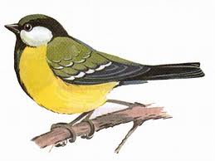 |  | 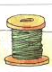
 | 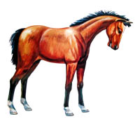 |  | 

- Раскрась только те предметы, в названии которых есть звуки [Н] и [Н’].

- Нарисовать или наклеить картинки к схемам с изображением предметов, в названии которых есть звуки [Н], [Н’], закрасить соответствующим светом схему.

- Обвести карандашом только правильно написанные буквы Н.
- Зачеркни неправильно написанные буквы.
- Допиши букву Н.

- Пропиши буквы.

- Прочитай слоги

А 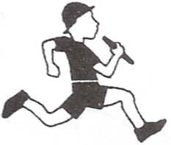 Н Н А

О Н Н О

У Н Н У

Э Н Н Э

Ы Н Н Ы

И Н Н И

НА НУ НИ НО НЫ НЭ

АН УН ИН ОН ЫН ЭН
Ната | мина | нота | нити | пи-он
Нина | Инна | ноты | пони | ба-нан
Анна | Нонна | дно | Антон | ба-тон
до-ми-но ми-ну-та па-у-ти-на па-на-ма
бант – банты бинт – бинты нота – ноты
Тут Ната, Нина и Антон. У Нины нити. У Наты ноты. У Антона бананы.
- Занимательное задание. На какую букву похожи картинки? Соедини. Раскрась.

